夏の青空に輝くゼニス

ゼニスは、夏のさまざまな魅力にアウトドアシーズンの雰囲気を想起させるブルーのアクセントを添えて、遥か地平線の彼方への旅に皆様をご招待します。

2018年夏、ゼニスの新作モデルは、人気の高いブルーシェードの彩りです。DEFY CLASSIC、EL PRIMERO 21 BLUE、PILOT TYPE 20 EXTRA SPECIAL 40mm、PILOT TYPE 20 EXTRA SPECIAL CHRONOGRAPH 45mmは、大空を旅する冒険家のためのウォッチ。滑走路で離陸を待つ彼らの手首にしっかりと寄り添います。

色あせない青
アクアブルーのインナーベゼルリングを備えたDEFY CLASSICに、ブルーのアリゲーターレザーでコーティングされたブラックラバーストラップが美しく呼応しています。ブルーのメインプレートと、これにマッチしたシーズンカラーのストラップを組み合わせたDEFY EL PRIMERO 21 BLUEもきわめて印象的です。

青い地平線を目指して
この夏、PILOT TYPE 20 EXTRA SPECIAL 40mmとPILOT TYPE 20 EXTRA SPECIAL CHRONOGRAPH 45mmは、マットなブルーダイヤルに彩られて新たなる高みへとジャンプします。ブルーのオイリーナバックレザーストラップでいっそうスポーティな装いに。地上に、空に、そして海に活躍の場を広げられるよう、100m防水を備えた冒険にふさわしいウォッチです。

ゼニス：未来の時計づくり
ゼニスは、1865年の創業以来、本物の魅力と大胆さ、情熱を駆動力として、卓越性、精度、革新の限界を絶えず押し広げてきました。他とは違う視点を持った時計職人、ジョルジュ・ファーブル＝ジャコによりル・ロックルで創業後間もなく、ゼニスは、特にクロノメーターの分野において目覚ましい成功を収め、その過程で2,333回もの受賞記録を達成しました。 1/10秒単位の精度を実現した伝説のEl Primeroキャリバーで有名なマニュファクチュールは、600を超える様々なムーブメントの開発を手掛けています。今日、ゼニスは、1/100秒精度のクロノグラフ、Defy El Primero 21とともに魅力的なラインナップを展開し、世界最高精度を誇るDefy Labで機械式ウォッチに新しい次元を開きました。 ダイナミックで前衛的な思考の伝統との結び付きを改めて実感しつつ、ゼニスは、ブランドの未来、そして時計づくりの未来を綴り続けるのです。

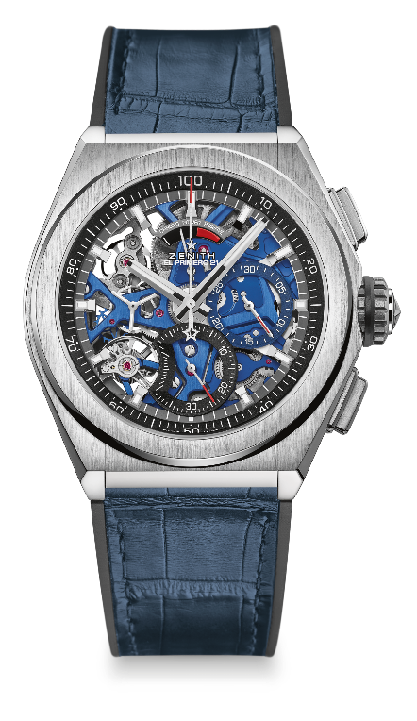
デファイ エル・プリメロ 21 ブルー
詳細
リファレンス： 95.9002.9004/78.R584

独自のセールスポイント
新しい 1/100 秒計測のクロノグラフムーブメント
1 秒で 1 回転する独自のダイナミックなシグネチャー
ダブルチェーン構造
ウォッチ本体用の脱進機構（36,000 振動／時 - 5 Hz）× 1
クロノグラフ用の脱進機構（360,000 振動／時 - 50 Hz）× 1
TIME LAB クロノメーター認定取得

ムーブメント
エル・プリメロ 9004、自動巻き
キャリバー：14¼```（直径：32.80 mm）
厚さ：7.9 mm
部品数：293
石数：53
振動数：36,000 振動／時（5 Hz）
パワーリザーブ約 50 時間
「サーキュラー サテン」モチーフの特別なローター
ブルーのメインプレート

機能
1/100 秒計測のクロノグラフ機能
12 時位置にクロノグラフ パワーリザーブインジケーター
中央に時針と分針
9 時位置にスモールセコンド
- 中央にクロノグラフ針
- 3 時位置に 30 分積算計
- 6 時位置に 60 秒積算計

ケース、文字盤、針
ブラッシュ仕上げチタン製ケース
直径：44 mm
開口部直径：35.5 mm
厚さ：14.50mm
ガラス：両面無反射コーティングのドーム型サファイアガラス
裏蓋：シースルー サファイアガラス
防水機能：10 気圧
文字盤：2 色カウンターを備えたスケルトンの文字盤
アワーマーカー：ロジウムプレート加工ファセットカット、スーパールミノーバ® 塗布
針：ロジウムプレート加工ファセットカット、スーパールミノーバ® 塗布

ストラップ＆バックル
ブルー アリゲーター レザーコーティングで覆われたブラック ラバー
チタン製ダブルフォールディングバックル

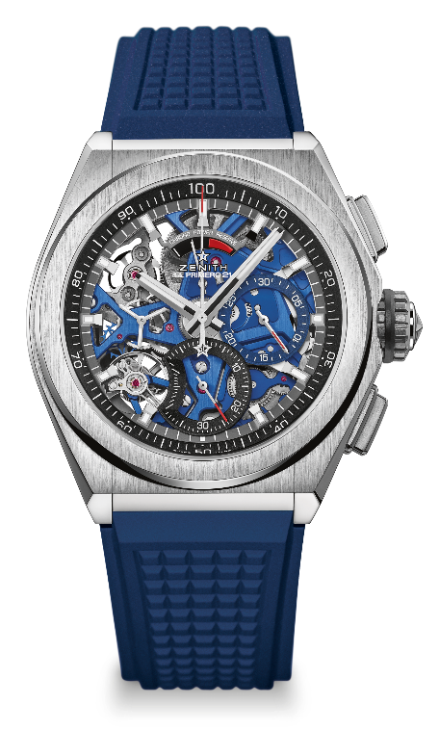
デファイ エル・プリメロ 21
詳細
リファレンス： 95.9002.9004/78.R591

独自のセールスポイント
新しい 1/100 秒計測のクロノグラフムーブメント
1 秒で 1 回転する独自のダイナミックなシグネチャー
ダブルチェーン構造
ウォッチ本体用の脱進機構（36,000 振動／時 - 5 Hz）× 1
クロノグラフ用の脱進機構（360,000 振動／時 - 50 Hz）× 1
TIME LAB クロノメーター認定取得

ムーブメント
エル・プリメロ 9004、自動巻き
キャリバー：14¼```（直径：32.80 mm）
厚さ：7.9 mm
部品数：293
石数：53
振動数：36,000 振動／時（5 Hz）
パワーリザーブ約 50 時間
「サーキュラー サテン」モチーフの特別なローター
ブルーのメインプレート

機能
1/100 秒計測のクロノグラフ機能
12 時位置にクロノグラフ パワーリザーブインジケーター
中央に時針と分針
9 時位置にスモールセコンド
- 中央にクロノグラフ針
- 3 時位置に 30 分積算計
- 6 時位置に 60 秒積算計

ケース、文字盤、針
ブラッシュ仕上げチタン製ケース
直径：44 mm
開口部直径：35.5 mm
厚さ：14.50mm
ガラス：両面無反射コーティングのドーム型サファイアガラス
裏蓋：シースルー サファイアガラス
防水機能：10 気圧
文字盤：2 色カウンターを備えたスケルトンの文字盤
アワーマーカー：ロジウムプレート加工ファセットカット、スーパールミノーバ塗布
針：ロジウムプレート加工ファセットカット、スーパールミノーバ塗布

ストラップ＆バックル
ブルー ラバー
チタン製ダブルフォールディングバックル

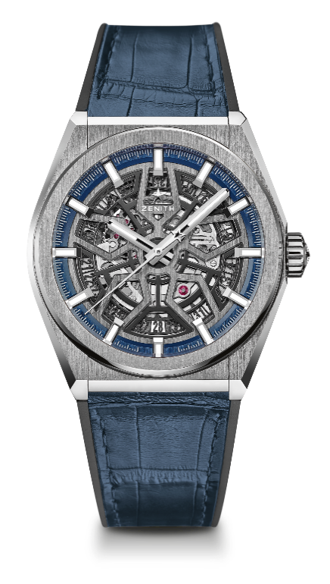
DEFY CLASSIC
技術データ

品番：95.9000.670/78.R584
キーポイント
新しいEliteスケルトンムーブメント
新しい41 mmブラッシュ仕上げのチタンケース
シリコン製のエスケープ歯車とレバー

ムーブメント
Elite 670 SK、自動巻
キャリバー：11 ½``` (直径： 25.60mm)
ムーブメントの高さ：3.88mm
部品数： 187
石数： 27
振動数：28,800 VpH (4Hz)
パワーリザーブ：48時間以上
仕上げ：サテンブラッシュ仕上げの特製ローター

機能
中央に時針と分針
センターに秒針
6時位置にデイト表示

ケース、文字盤、針
直径：41mm
文字盤オープニング径：32.5mm
高さ：10.75mm
クリスタル：両面無反射コーティングのドーム型サファイアガラス
裏蓋： 透明なサファイアクリスタル
素材： ブラッシュ仕上げのチタン
防水性：10 気圧
文字盤：オープンワーク
アワーマーカー：ロジウムプレート 、ファセットカット、スーパールミノバ® SLN C1 塗布
針：ロジウムプレート 、ファセットカット、スーパールミノバ® SLN C1 塗布

ストラップとバックル
ストラップ：品番: 27.00.2218.584
名称：ブラックラバー、ブルーアリゲーターレザーコーティング
バックル：品番: 27.95.0018.930
名称： チタン、ダブルフォールディングクラスプ

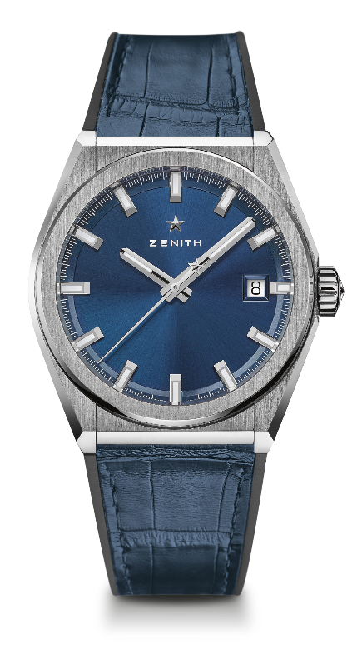
DEFY CLASSIC
技術データ
品番： 95.9000.670/51.R584
キーポイント
新しいEliteスケルトンムーブメント
新しい41 mmブラッシュ仕上げのチタンケース
シリコン製のエスケープ歯車とレバー

ムーブメント
Elite 670 SK、自動巻
キャリバー：11 ½``` (直径： 25.60mm)
ムーブメントの高さ：3.88mm
部品数： 187
石数： 27
振動数：28,800 VpH (4Hz)
パワーリザーブ：48時間以上
仕上げ：サテンブラッシュ仕上げの特製ローター

機能
中央に時針と分針
センターに秒針
3時位置にデイト表示

ケース、文字盤、針
直径：41mm
文字盤オープニング径：32.5mm
高さ：10.75mm
クリスタル：両面無反射コーティングのドーム型サファイアガラス
裏蓋： 透明なサファイアクリスタル
素材： ブラッシュ仕上げのチタン
防水性：10 気圧
文字盤：ブルートーン、サンレイ仕上げ
アワーマーカー：ロジウムプレート 、ファセットカット、スーパールミノバ® SLN C1 塗布
針：ロジウムプレート 、ファセットカット、スーパールミノバ® SLN C1 塗布

ストラップとバックル
ブレスレット：品番: 27.00.2218.584
名称： ブラックラバー、ブルーアリゲーターレザーコーティング
バックル：品番: 27.95.0018.930
名称： チタン、ダブルフォールディングクラスプ

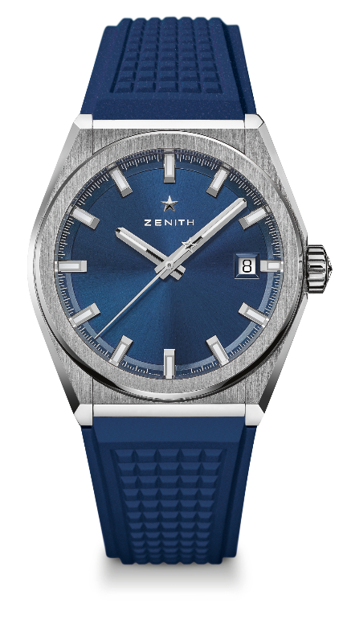
DEFY CLASSIC
技術データ
品番： 95.9000.670/51.R790
キーポイント
新しいEliteスケルトンムーブメント
新しい41 mmブラッシュ仕上げのチタンケース
シリコン製のエスケープ歯車とレバー

ムーブメント
Elite 670 SK、自動巻
キャリバー：11 ½``` (直径： 25.60mm)
ムーブメントの高さ：3.88mm
部品数： 187
石数： 27
振動数：28,800 VpH (4Hz)
パワーリザーブ：48時間以上
仕上げ：サテンブラッシュ仕上げの特製ローター

機能
中央に時針と分針
センターに秒針
3時位置にデイト表示

ケース、文字盤、針
直径：41mm
文字盤オープニング径：32.5mm
高さ：10.75mm
クリスタル：両面無反射コーティングのドーム型サファイアガラス
裏蓋： 透明なサファイアクリスタル
素材： ブラッシュ仕上げのチタン
防水性：10 気圧
文字盤：ブルートーン、サンレイ仕上げ
アワーマーカー：ロジウムプレート 、ファセットカット、スーパールミノバ® SLN C1 塗布
針：ロジウムプレート 、ファセットカット、スーパールミノバ® SLN C1 塗布

ストラップとバックル
ストラップ：品番: 27.00.2218.790
名称： ブルーラバー
バックル：品番: 27.95.0018.930
名称： チタン、ダブルフォールディングクラスプ

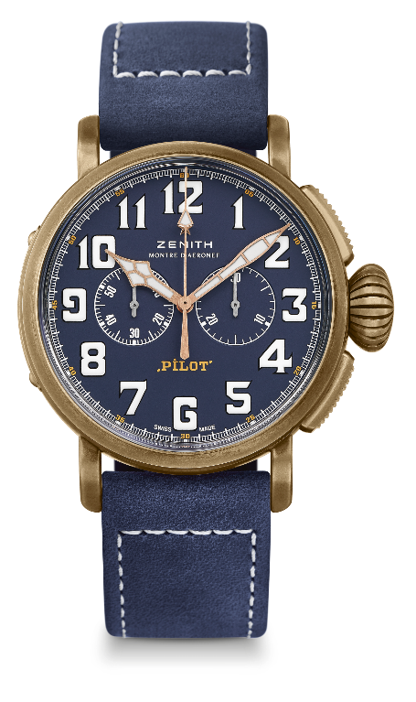
PILOT TYPE 20 EXTRA SPECIAL CHRONOGRAPH
BRONZE BLUE DIAL
技術データ

品番: 29.2430.4069/57.C808

キーポイント
ブロンズケース
自動巻エルプリメロ コラムホイールクロノグラフ
裏蓋にゼニスの飛行計器のロゴ
スーパールミノバ ® で構成されたアラビア数字

ムーブメント
エルプリメロ 4069、自動巻
キャリバー13 ¼``` (直径：30mm)
ムーブメントの高さ：6.6mm
部品数：254
石数：35
振動数：36,000 VpH (5Hz)
パワーリザーブ：50時間以上
仕上げ：コート・ド・ジュネーブ装飾を施したローター

機能
中央に時針と分針
9時位置に小秒針
クロノグラフ：センターにクロノグラフ秒針、3時位置に30分計

ケース、文字盤、針
直径：45mm
文字盤オープニング径：37.8mm
高さ：14.25mm
クリスタル：両面無反射コーティングのドーム型サファイアガラス
裏蓋：: チタン製、 ゼニス飛行計器のロゴをエングレービング
素材：ブロンズ
防水性：10 気圧
文字盤：マットブルー
アワーマーカー：アラビア数字、スーパールミノバ® SLN C1
針：ゴールドプレート加工ファセットカットの針、ホワイトスーパールミノバ® SLN C1塗布[針]

ストラップとバックル
ブレスレット：品番: 27.00.2321.808
名称：ブルーオイリーナバックレザーストラップ、ラバーライニングプロテクション
バックル：品番: 27.95.0021.001
名称：チタン製ピンバックル
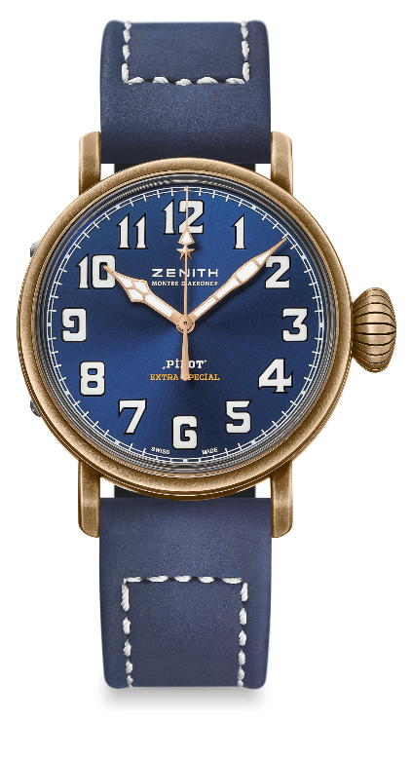
PILOT TYPE 20 EXTRA SPECIAL
40 MM BRONZE
技術データ

品番：29.1940.679/57.C808

キーポイント
新しいブロンズケース
ゼニスの伝説的パイロットウォッチにインスパイア
スーパールミノバ® で構成されたアラビア数字

ムーブメント
Elite 679、自動巻
キャリバー：11 ½``` (直径：25.60mm)
ムーブメントの高さ：3.85mm
部品数：126
石数: 27
振動数：28,800 VpH (4Hz)
パワーリザーブ： 50 時間以上
仕上げ：コート・ド・ジュネーブ装飾を施したローター

機能
中央に時針と分針
中央に秒針

ケース、文字盤、針
直径：40mm
文字盤オープニング径：33.1mm
高さ：12.95mm
クリスタル：両面無反射コーティングのドーム型サファイアガラス
文字盤：チタン製、ゼニス飛行計器のロゴをエングレービング
素材：ブロンズ
防水性：10 気圧
文字盤：マットブルー
アワーマーカー：スーパールミノバ® SLN C1のアラビア数字 [アワーマーカー]
針：ゴールドプレート加工ファセットカットの針、スーパールミノバ®SLN C1塗布[針]

ストラップとバックル
ブレスレット：品番：27.00.2018.808
名称：ブルー オイリー ナバックレザーストラップ、ラバーライニングプロテクション
バックル：品番：27.95.0031.001
名称：チタン製ピンバックル

